VV Média II. ÚKOL
- ZADÁNÍ:
Vytvořte pohlednici. Vytvořte vzájemnou síť a pohlednice si pošlete k doplnění. Výsledky dokumentujte. Můžete využít a dotvořit přiložené šablony, nebo vytvořit zcela vlastní díla.
- Popis: Vybrala jsem si jednu vytvořenou pohlednici a jednu úplně prázdnou. Obě jsem dala dvou malým neteřím. A nechala jsem je tvořit. Jediné, co pohlednice měla, byl pozdrav. Po hodině tvoření mi neteře přinesly vypracované pohlednice a napadlo je, tam na titulní stranu natisknout tiskátka. Aby to bylo co nejvíce originální.
- Reflexe: Myslím si, že tato technika předávání si pohlednic je super. Je to jiná komunikace mezi lidmi. Pro každého je příjemné dostat pohlednici.
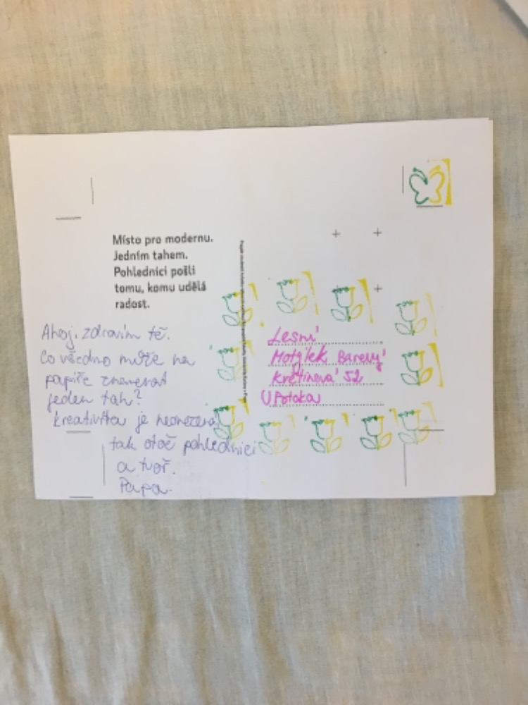
- Reflexe od neteří: Práce se jim moc líbila, a hlavně ty razítka, jak mohly použít. Příště by braly nějakou omalovánku a větší plochu na malování.

